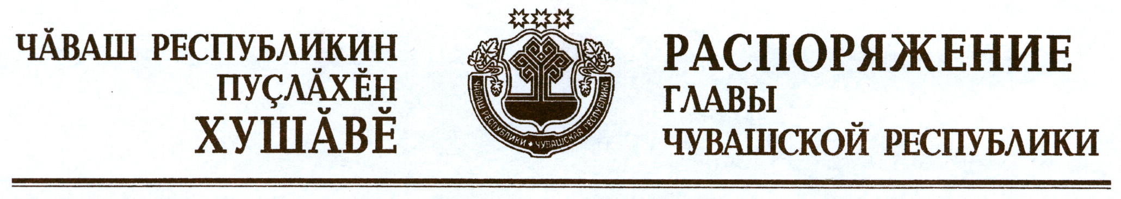

В соответствии с Законом Российской Федерации «О ветеринарии», Ветеринарными правилами осуществления профилактических, диагностических, ограничительных и иных мероприятий, установления и отмены карантина и иных ограничений, направленных на предотвращение распространения и ликвидацию очагов африканской чумы свиней, утвержденными приказом Министерства сельского хозяйства Российской Федерации от 31 мая 2016 г. № 213 (зарегистрирован в Министерстве юстиции Российской Федерации 24 августа 2016 г., регистрационный № 43379), и на основании представления руководителя Государственной ветеринарной службы Чувашской Республики – главного государственного ветеринарного инспектора Чувашской Республики:
1. Отменить с 17 сентября 2016 г. карантин по африканской чуме свиней на территориях, определенных:
пунктом 1 распоряжения Главы Чувашской Республики от 17 августа 2016 г. № 287-рг;
пунктом 1 распоряжения Главы Чувашской Республики от 25 августа 2016 г. № 295-рг;
пунктом 1 распоряжения Главы Чувашской Республики от 26 августа 2016 г. № 297-рг;
пунктом 1 распоряжения Главы Чувашской Республики от 26 августа 2016 г. № 298-рг.
2. Отменить с 17 сентября 2016 г. ограничительные мероприятия (карантин) по африканской чуме свиней на территории эпизоотического очага, первой и второй угрожаемых зон, определенных пунктом 2 распоряжения Главы Чувашской Республики от 6 сентября 2016 г. № 319-рг.
3. Запретить до 17 марта 2017 г. включительно:
вывоз свиней, продуктов животноводства, полученных от убоя свиней, не прошедших промышленную тепловую обработку при температуре выше 70 °C, обеспечивающую их обеззараживание, за пределы территорий вторых угрожаемых зон, определенных пунктом 2 распоряжения Главы Чувашской Республики от 17 августа 2016 г. № 287-рг, пунктом 2 распоряжения Главы Чувашской Республики от 25 августа 2016 г. № 295-рг, пунктом 2 распоряжения Главы Чувашской Республики от 26 августа
2016 г. № 297-рг, пунктом 2 распоряжения Главы Чувашской Республики от 26 августа 2016 г. № 298-рг, пунктом 2 распоряжения Главы Чувашской Республики от 6 сентября 2016 г. № 319-рг;

реализацию свиней на территориях первых и вторых угрожаемых зон, определенных пунктом 2 распоряжения Главы Чувашской Республики от 17 августа 2016 г. № 287-рг, пунктом 2 распоряжения Главы Чувашской Республики от 25 августа 2016 г. № 295-рг, пунктом 2 распоряжения Главы Чувашской Республики от 26 августа 2016 г. № 297-рг, пунктом 2 распоряжения Главы Чувашской Республики от 26 августа 2016 г. № 298-рг, пунктом 2 распоряжения Главы Чувашской Республики от 6 сентября
2016 г. № 319-рг;
закупку свиней у населения на территориях первых и вторых угрожаемых зон, определенных пунктом 2 распоряжения Главы Чувашской Республики от 17 августа 2016 г. № 287-рг, пунктом 2 распоряжения Главы Чувашской Республики от 25 августа 2016 г. № 295-рг, пунктом 2 распоряжения Главы Чувашской Республики от 26 августа 2016 г. № 297-рг, пунктом 2 распоряжения Главы Чувашской Республики от 26 августа
2016 г. № 298-рг, пунктом 2 распоряжения Главы Чувашской Республики от 6 сентября 2016 г. № 319-рг.
Запреты, указанные в абзацах втором и третьем настоящего пункта, не распространяются на хозяйства, отнесенные к III и IV компартментам и исключенные из вторых угрожаемых зон, определенных пунктом 2 распоряжения Главы Чувашской Республики от 17 августа 2016 г. № 287-рг, пунктом 2 распоряжения Главы Чувашской Республики от 25 августа
2016 г. № 295-рг, пунктом 2 распоряжения Главы Чувашской Республики от 26 августа 2016 г. № 297-рг, пунктом 2 распоряжения Главы Чувашской Республики от 26 августа 2016 г. № 298-рг, пунктом 2 распоряжения Главы Чувашской Республики от 6 сентября 2016 г. № 319-рг.
4. Признать утратившими силу:
пункты 1 и 3 распоряжения Главы Чувашской Республики от 17 августа 2016 г. № 287-рг;
абзацы шестой – восьмой пункта 1 распоряжения Главы Чувашской Республики от 24 августа 2016 г. № 293-рг;
пункты 1 и 3 распоряжения Главы Чувашской Республики от 25 августа 2016 г. № 295-рг;
пункты 1 и 3 распоряжения Главы Чувашской Республики от 26 августа 2016 г. № 297-рг;
пункты 1 и 3 распоряжения Главы Чувашской Республики от 26 августа 2016 г. № 298-рг;
пункты 1 и 3 распоряжения Главы Чувашской Республики от 6 сентября 2016 г. № 319-рг.
5. Контроль за исполнением настоящего распоряжения возложить на Государственную ветеринарную службу Чувашской Республики.

Глава
Чувашской Республики – М.Игнатьев

г. Чебоксары
17 сентября 2016 года
№ 338-рг

